
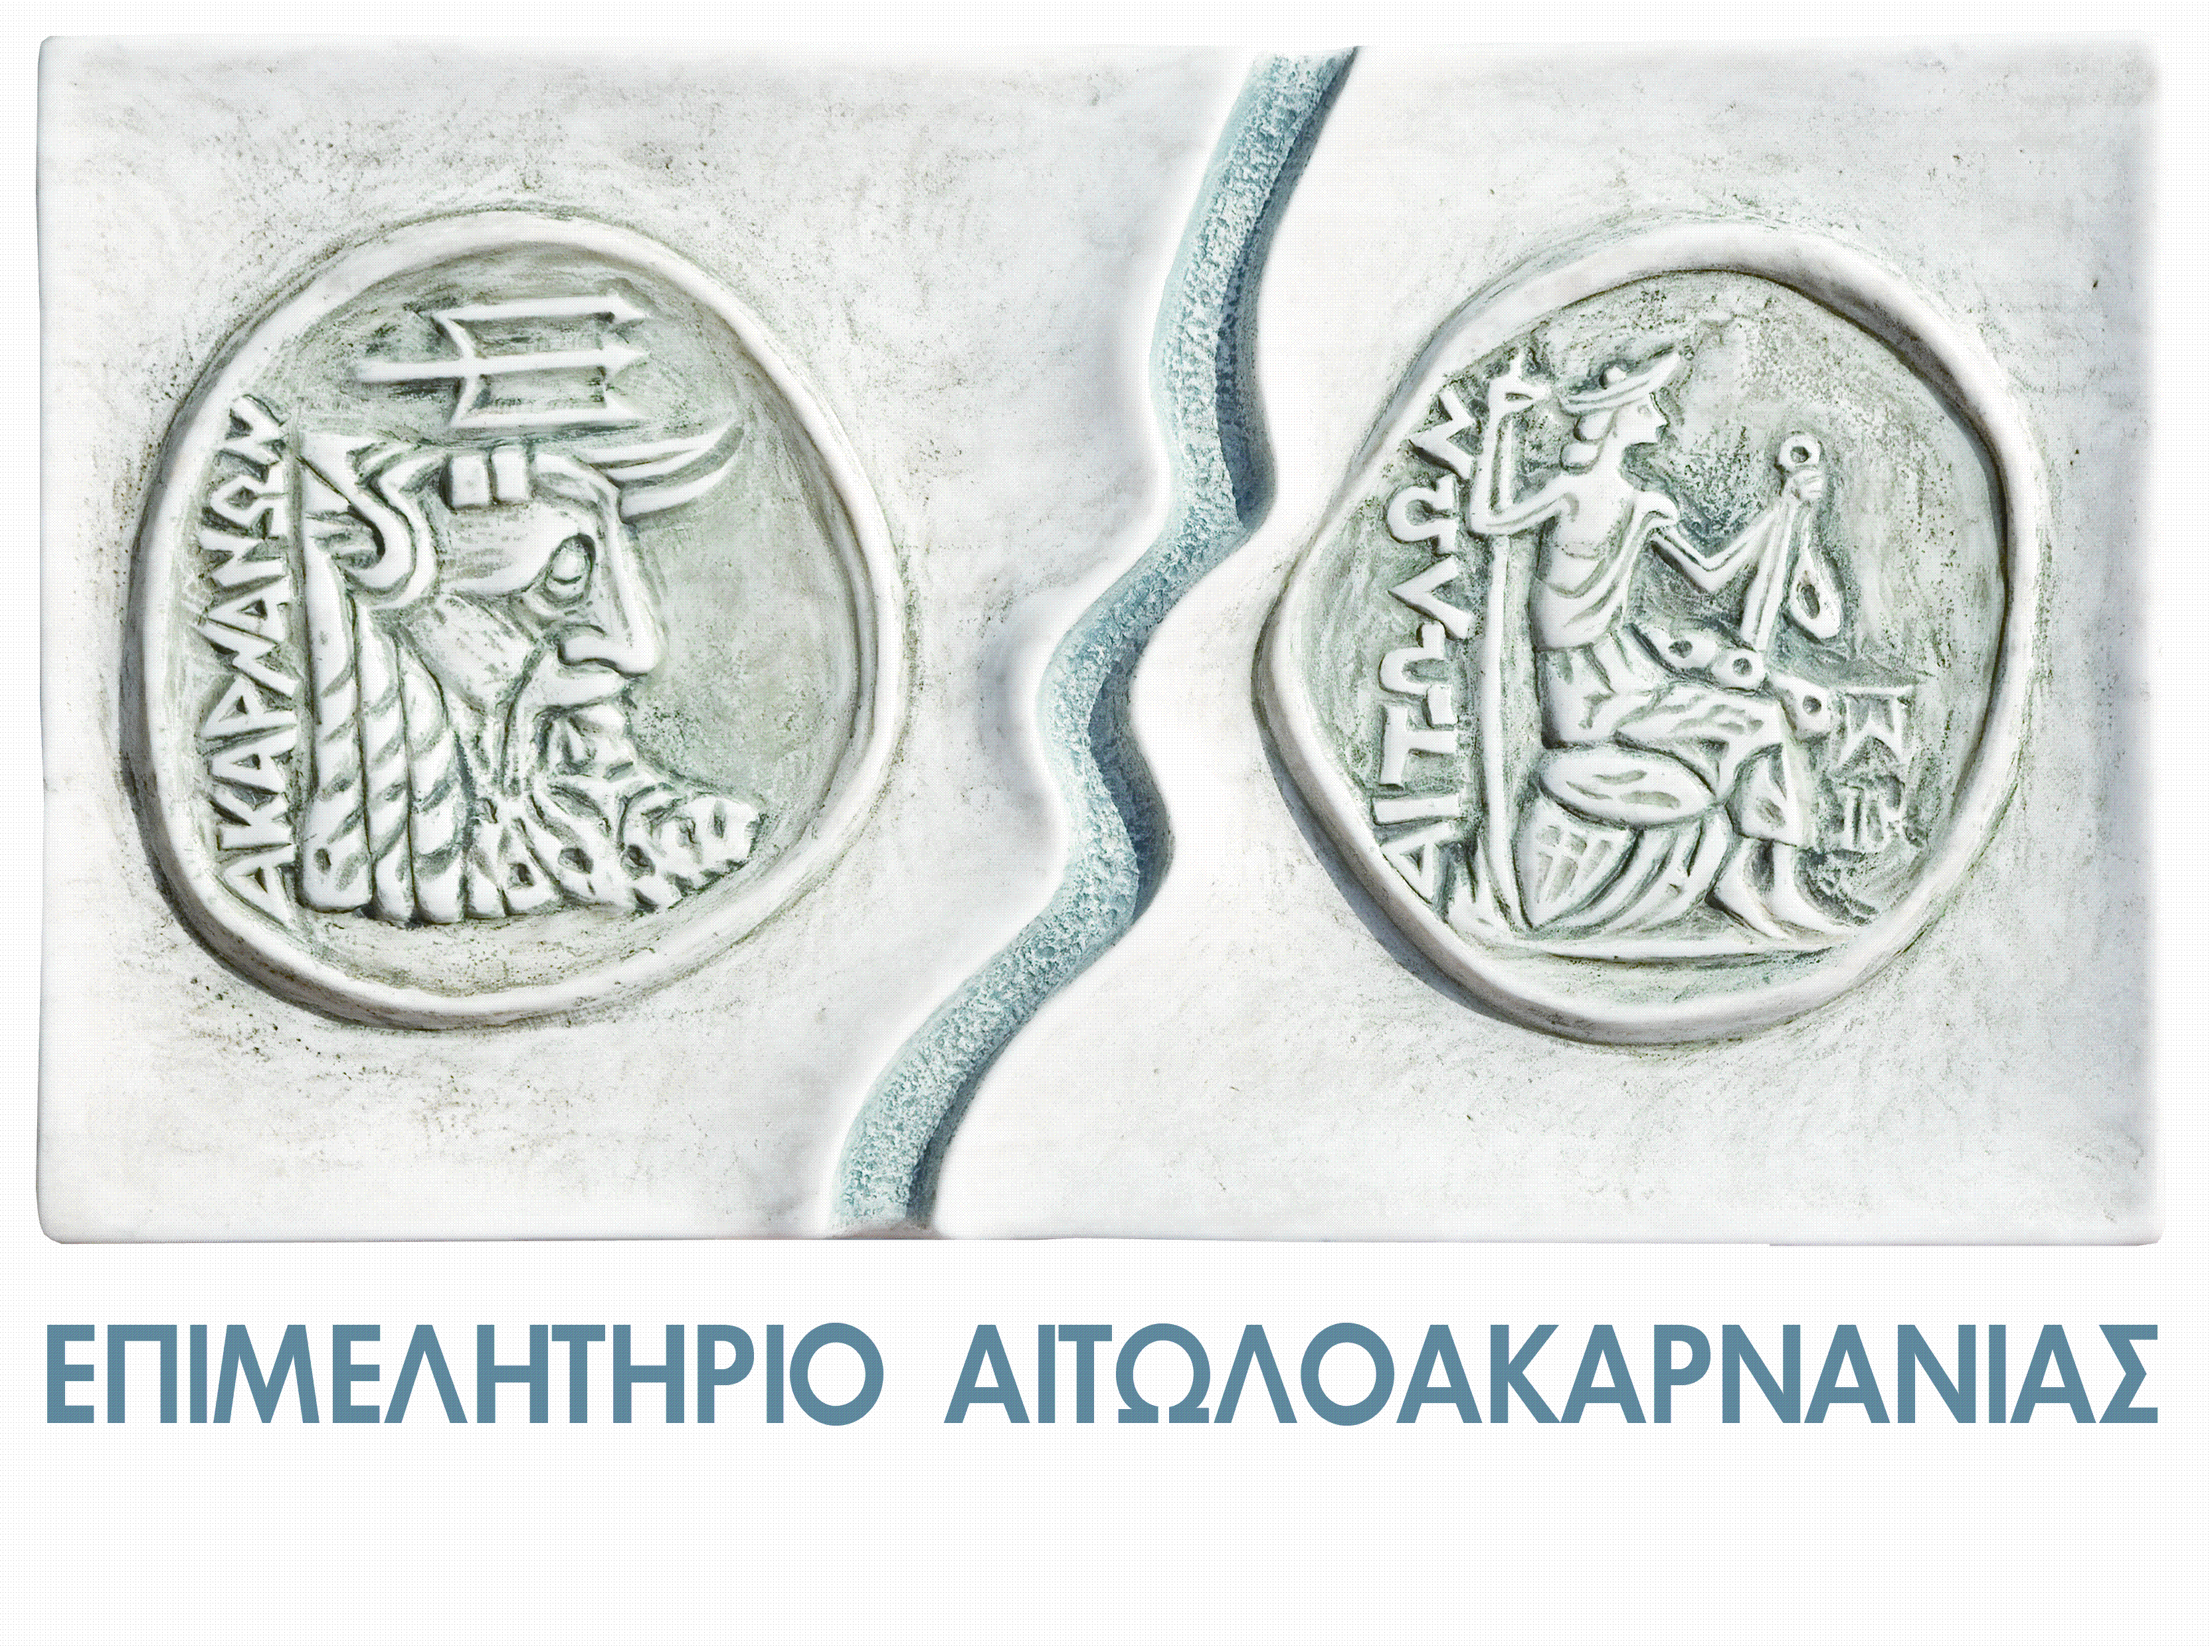
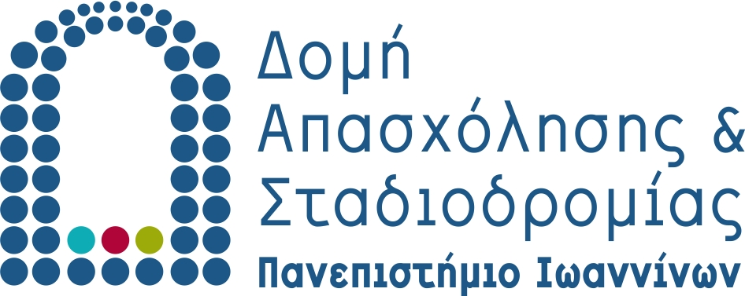

ΠΑΝΕΠΙΣΤΗΜΙΟ ΔΥΤΙΚΗΣ ΕΛΛΑΔΑΣ

ΠΡΟΣΚΛΗΣΗ

Το Πανεπιστήμιο Δυτικής Ελλάδας και το Επιμελητήριο Αιτωλοακαρνανίας,
σας προσκαλούν σε εκδήλωση με θέμα:
«Επιχειρηματικότητα & Σταδιοδρομία των Νέων στην Εποχή της Κρίσης»

Η εκδήλωση θα πραγματοποιηθεί
στη συνεδριακή αίθουσα του Επιμελητηρίου Αιτωλοακαρνανίας,
Παπαστράτου 53 & Σμύρνης 1 στο Αγρίνιο
την Τετάρτη 28 Μαρτίου 2012 και ώρα 17:00.

Η εκδήλωση διοργανώνεται με τη στήριξη της Δομής Απασχόλησης & Σταδιοδρομίας του Πανεπιστημίου Ιωαννίνων.

H παρουσία σας θα είναι ιδιαίτερη τιμή για μας.

Ο ΠΡΟΕΔΡΟΣ ΤΗΣ ΔΙΟΙΚΟΥΣΑΣ ΕΠΙΤΡΟΠΗΣ Ο ΠΡΟΕΔΡΟΣ ΤΟΥ ΕΠΙΜΕΛΗΤΗΡΙΟΥ
ΔΗΜΗΤΡΙΟΣ ΣΕΡΠΑΝΟΣ ΠΑΝΑΓΙΩΤΗΣ ΤΣΙΧΡΙΤΖΗΣ



